Tancurile
Trei caracteristici principale deosebesc tancurile de alte vehicule-sunt blindate,armate si se deplaseaza pe senile ce le permit sa strabata terenuri extrem de ostile.
Masinile blindate au fost introduse la inceputul primului razboi mondial(1914-18),dar acestea se deplasau pe roti si de aceea erau limitate la drumuri sau rute relativ line.Aceste vehicule erau nepotrivite pentru atacarea transeelor inamice deoarece se blocau repede cand incercau sa treaca peste sol accidentat si noroios.Insa exista deja o solutie pentru aceasta problema.
In 1882,inginerul englez John Fender care lucra in Argentina,a construit primul vehicul „cu antrenare prin lant”.Acesta era un motor de tractiune cu aburi care se deplasa pe o pereche de senile”omida”,fiecare constand dintr-un lant flexibil de placi metalice.Vehiculul lui Fender putea sa strabata terenuri pe care vehiculele obisnuite cu roti nu se puteau deplasa,vehiculele cu senile gasindu-si repede aplicatii in agricultura.
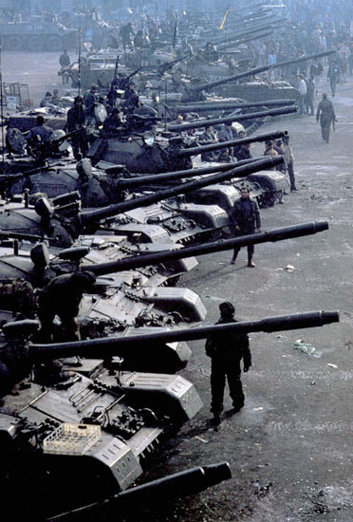
La sfarsitul anului 1914,s-a propus dotarea trupelor britanice cu vehicule cu senile,armate si blindate,pentru atacarea pozitiilor cu mitraliere ce aparau transeele inamice.Vehiculul de proba cel mai reusit,”Little Willie”
a fost finalizat in septembrie 1915.Insa imbunatatirile au stagnat,deoarece vehiculul nu putea traversa transee mai largi de 1,2 metri.Intre timp, se dezvolta un alt model,care a devenit functional in luna decembrie a acelui an.Prototipul pe care s-au bazat primele tancuri de productie s-a numit„Mother”
(Mama).Initial,aceste vehicule erau descrise ca „distrugatoare de mitraliere”,
sau „nave de uscat” datorita rolului lor in razboi.Pentru a putea pastra in secret noul proiect,vehiculele au fost descrise pur si simplu ca „tancuri” si acesta este numele care a fost adoptat.Primul tanc care a intrat in procesul de productie a fost numit Mark I.Cantarea 28 de tone,era lung de 8 metri,lat de 4,3 metri si inalt de 2,4 metri,si putea sa traverseze transee largi de 3,5 metri.Motorul sau Daimler de 105 c.p. ii dadea o viteza maxima de aproximativ 6 km/h.Echipajul de opt persoane al tancului consta dintr-un comandant,un conducator,doi mecanici si patru tunari.Din dele 150 de Mark I construite,jumatate au fost dotate cu doua tunuri de 57mm si patru mitrliere,iar celelalte aveau sase mitrliere.Tancurile Mark I au intrat pentru prima data in actiune in iulie 1916.Desi au permis britanicilor sa treaca peste cateva transee puternic pazite,multe dintre tancuri au ramas blocate in solul extrem de noroios.Aceasta experienta dezamagitoare a demonstrat ca nici chiar vehiculele cu senile nu puteau actiona eficient in orice loc.Alte tari au inceput sa-si dezvolte propriile tancuri.Renault-ul francez usor,din 1916,cantarea doar 6,7 tone si avea un echipaj de doar doua persoane.
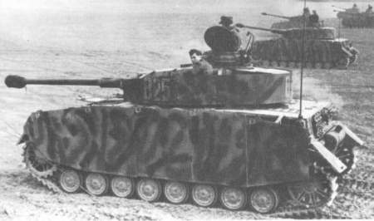
Germania si-a construit un model propriu,care s-a dovedit insa stangaci si nefiabil,astfel incat s-a fabricat doar cateva bucati.Modelele britanice imbunatatite
,Mark II si Mark III,
s-au introdus in 1916,urmand rapid modelele noi.
La stabilirea pacii,in 1918,tocmai fusesera construite primele tancuri MarkVIII.In anii 1920 si 1930 s-au facut progrese in constructia tancurilor si,la izbucnirea celui de-al doilea razboi mondial ,in 1939,tancurile au devenit masini de lupta versatile,unele atingand viteze de pana la 64km/h.
Desi cele 20 de tancuri ale Germaniei fusesera un esec in primul razboi mondial,in 1939 diviziile sale panzer(blindate),cu o constructie extrem de reusita,au maturat Polonia in doar cateva zile si mai tarziu au invins Franta in sase saptamani.Britanicii,pe de alta parte,nu erau familiarizati cu utilizarea tactica a tancurilor,si unitatile lor blindate existente erau ineficiente impotriva panzerelor mai rapide si mai bine dotate.Armata britanica si-a pierdut aproape toate tancurile in retragerea de la Dunkerque,Franta,lasand Marea Britanie vulnerabila intr-o vreme in care se astepta o invazie germana.Din fericire,invazia nu a mai avut loc si Marea Britanie a avut timp sa-si dezvolte noi tancuri si sa perfectioneze planuri pentru utilizarea lor tactica adecvata.Primul dintre noile tancuri britanice a fost Crusader(Cruciatul).
Clasificat ca tanc cricisator mediu,Crusader cantarea aproximativ 19 tone si avea o viteza maxima de 43 km/h.Turela sa rotativa era initial dotata cu un tun de 7,92 mm si un tun de 40 mm,inlocuit mai tarziu cu un tun de 57 mm .
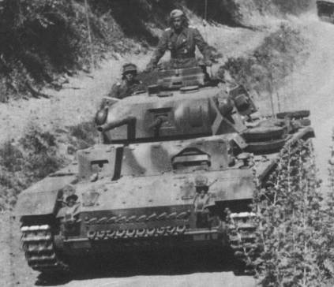
Acesta a intrat in actiune in 1914 in Africa de Nord. Germania trebuia sa mai tina pasul si cu noile tancuri puternice ale URSS si SUA.Unul dintre cele mai bune tancuri din razboi a fost T-34-ul rusesc,un vehicul rapid de 28 de tone armat cu un tun puternic de 76mm.
Germanii si-au construit formidabilul tanc Tiger(Tigru) ca reactie la T-34,dar l-au introdus mult prea tarziu in razboi pentru a mai aveavreun efect semnificativ.
In cel de-al doilea razboi mondial s-au folosit diferite tancuri speciale,pentru aruncare de flacari,curatare de mine,lansare de rachete si atacuri amfibii,si tipuri special construite pentru a fi aruncate cu parasuta.
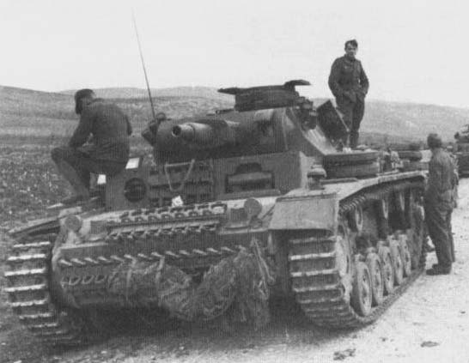

Majoritatea tancurilor moderne sunt actionate de un motor Diesel,si cateva modele au motor cu turbina cu gaze.Un motor tipic de 12 cilindri,de 1.000kW(1.340 c.p.)actioneaza un tanc de 55 de tone cu peste 70 km/h pe o suprafata dura,plana.Tancurile sunt carmite prin modificarea vitexelor relative ale senilelor.Pe ambele laturi,intre patru si sapte roti solide de cauciuc transfera greutatea tancului asupra senilelor,si asfel la sol.Majoritatea tancurilor aveau in trecut un blindaj simplu de otel cu nichel-crom.Tancurile moderne au in blindaj un strat de granule de plastic sau de lichid pentru a-l face mai rezistent la caldura intensa produsa de grenade.Blindajul,care poate avea peste 120 mm grosime in partea din fata a tancului,reprezinta aproximativ jumatate din greutatea totala a vehiculului.Tancurile moderne sunt de doua categorii-tancuri de lupta principale(MBT-uri)si tancuri usoare.MBT-urile sunt relativ grele si bine inarmate.Acest grup include seria Leopard,Chieftain si Challenger,M60 si M1-1A1 Abramas,T-70 si T-80 si AMX 30.Principalul armament al unui MBT trebuie sa fie capabil sa distruga tancurile inamice,iar mitrlierele sale trebuie sa ofere protectie impotriva infanteriei si a avioanelor.Cand se confrunta doua tancuri,primul care reuseste sa traga cu precizie este de obicei cel victorios.
De aceea tragerea rapida si precisa este controlata prin sisteme computerizate incorporate.Unele tancuri sunt proiectae amfibii iar altele transporta echipamentul necesar adaptarii la traversarea apelor.

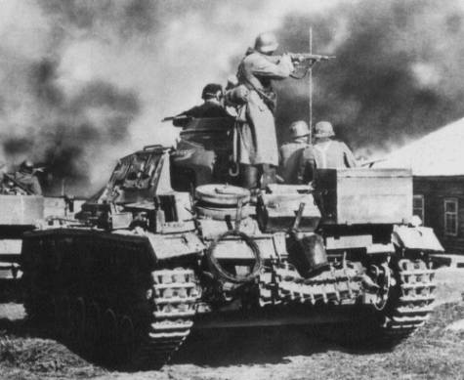

Bodea Sebastian,cls.a VII-A

